Introducción a la Computación Cuántica con Qiskit (Parte 1)

Aquí comienza una serie de artículos en los que se pretende hacer un recorrido por los principios básicos de la Computación Cuántica. Y como la mejor forma de aprender es hacerlo de forma práctica, vamos a acercarnos a este paradigma empleando Qiskit, el framework que ofrece IBM para desarrollar algoritmos que se aprovechen de las particularidades que ofrece la física cuántica aplicada a la computación.

Comencemos por la pregunta más obvia. ¿Cuál es la principal diferencia entre la Computación Clásica y la Computación Cuántica?

Para abordar esa pregunta vamos a comenzar viendo cómo se almacena la información y cómo se tratan las distribuciones de probabilidad en Computación Clásica para en un siguiente artículo confrontarlo con la forma de trabajar en Computación Cuántica.

## Distribuciones de Probabilidad en Computación Clásica

Un primer aspecto diferenciador es cómo se representa la unidad mínima de información. En **Computación Clásica**, la que se emplea para la arquitectura y el software presente en los servidores, ordenadores de sobremesa, portátiles, dispositivos móviles, el procesamiento de información se realiza manipulando bits, de forma que un **bit** es un fragmento de información que puede tomar o bien el valor 1 o el valor 0, pero sólo uno de esos dos valores.

Dentro de este enfoque, vamos a tratar el tema de **distribuciones de probabilidad clásica** poniendo el ejemplo del lanzamiento de una moneda que está sesgada. De manera que vamos a representar el resultado de dicho lanzamiento mediante una variable aleatoria X que tomará el valor “0” cuando salga “cara” y el valor “1” cuando se obtenga “cruz”.

Formalmente, por cada lanzamiento de moneda se puede decir que se obtendrá “cara” con una probabilidad **P(X=0) = $p_{0}$**  y “cruz” con **P(X=1) = $p_{1}$**  siendo $p_{i}$ >= 0 (es decir la probabilidad de obtener “cara” o de obtener “cruz” será siempre mayor o igual que 0) y $\sum_{i}{}p_{i}=1$.

Vamos a extraer muestras de una distribución aleatoria binomial definida como:

 donde ‘N’ es el número de éxitos, ‘n’ es el número de intentos y ‘p’ es la probabilidad de éxito en cada intento.

En el siguiente ejemplo el número de intentos será 1 y la probabilidad de éxito (prob_1) será 0.2:

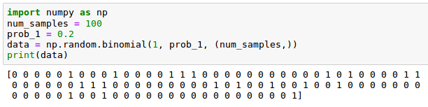

A continuación, podemos comprobar como la suma de las observaciones de 1’s y de 0’s suman 1:

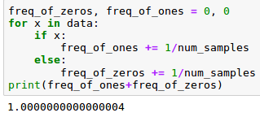

Si queremos representar visualmente $p_{o}$ y $p_{1}$ veremos que estarán restringidos al cuadrante positivo ya que deben ser mayores o iguales que 0 debido al requisito de normalización. En el siguiente gráfico podemos comprobar como todas las distribuciones de probabilidad del lanzamiento de monedas sesgadas y no segadas caen dentro de la siguiente línea recta del cuadrante positivo:

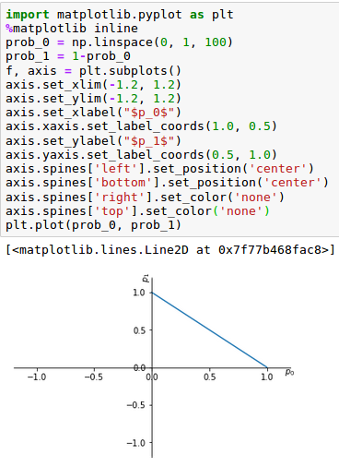

Una forma de representar probabilidades es en forma de vector columnar , de forma que ponemos una flecha encima del nombre de la variable ‘p’ para diferenciarlo de un escalar. En este caso tenemos un vector representando a una distribución de probabilidad y cuando esto ocurre, recibe el nombre de **vector estocástico**.

El requisito de normalización indica que la norma del vector está restringida a 1 en la norma $l_{1}$ lo que se puede expresar como:



Pero además, como $p_{i }$ >= 0 estaremos restringidos al cuadrante positivo del círculo unitario. Esto se puede comprobar calculando la norma $l_{1}$ del vector ‘p’ donde prob_0 = 0.8 y prob_1 = 0.2.

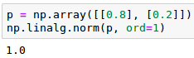

El primer elemento del vector ‘p’ se corresponderá con la probabilidad de obtener cara (prob_0) y el segundo con la probabilidad de obtener cruz (prob_1). Si quisiéramos extraer, por ejemplo, prob_0 podríamos proyectar el vector ‘p’ sobre el primer eje. Esa proyección se corresponde con la matriz de transformación M_0 = . Si calculamos la longitud de la norma $l_{1}$ del resultado de aplicar la matriz M_0 al vector ‘p’ obtendremos la probabilidad prob_0.

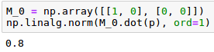

Para obtener la probabilidad de obtener cruz tendríamos que proyectar el vector ‘p’ sobre el segundo eje de la siguiente forma:

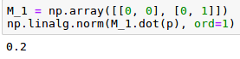

Esto nos lleva a la cuestión de **cómo transformar una distribución de probabilidad en otra**, por ejemplo, para cambiar el sesgo de una moneda.

Hemos visto que una distribución de probabilidad se puede representar como un vector estocástico y para modificarlo podemos multiplicar una matriz de transformación sobre dicho vector siempre que esa matriz cumpla unos requisitos:

* Como son que cada una de sus columnas debe sumar 1 (la suma de todas las probabilidades debe ser 1).
* Además debemos multiplicar esa matriz por la izquierda del vector.

Esta matriz recibe el nombre de **left stochastic matrix.** En el siguiente ejemplo veremos como transformar un vector estocástico ‘p’ correspondiente a una moneda no sesga (50% de probabilidad de obtener cara y 50% de obtener cruz) en otra que sí está sesgada después de multiplicar a ‘p’ por la izquierda por una left stochastic matrix:

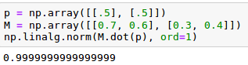

Para terminar este primer artículo, vamos a introducir el concepto de Entropía como medida de desorden o en nuestro caso, de falta de predictibilidad cuya definición formal será:



En el siguiente gráfico comprobaremos cómo la Entropía será máxima en el caso de una moneda no sesgada, que se corresponde con una distribución uniforme:

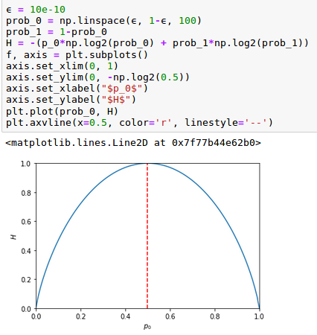

En siguientes artículos comenzaremos a movernos por el apasionante mundo de la Computación Cuántica haciendo paralelismos con los conceptos que acabamos de ver. ¡No te los pierdas!